- Pièce d’appui requise pour le critère d’évaluation LENOZ 2.1.4 –

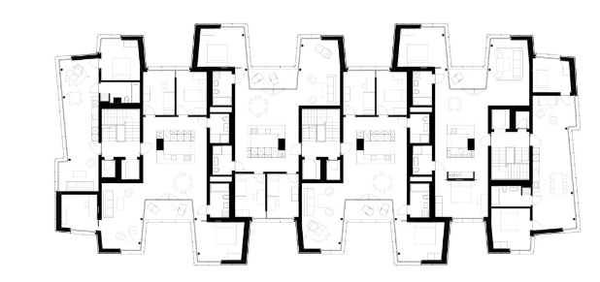
Résidence à appartements de typologies différentes (voir plans 0.1) :

≤70m²

≥120m²
≥120m²
≤70m²

Le projet comprend 24 appartements dont :
- 6 appartements ont une surface ≤ 70 m², soit 25% des appartements
- 5 appartements ont une surface ≥ 120 m², soit 21% des appartements
Le pourcentage de min. 10% est atteint pour les deux typologies demandées dans le critère 2.1.4

